02.06.2022г. | 4-А | Окружающий мир | Учитель: Иващенко Т.А.

Тема. Наши подземные богатства
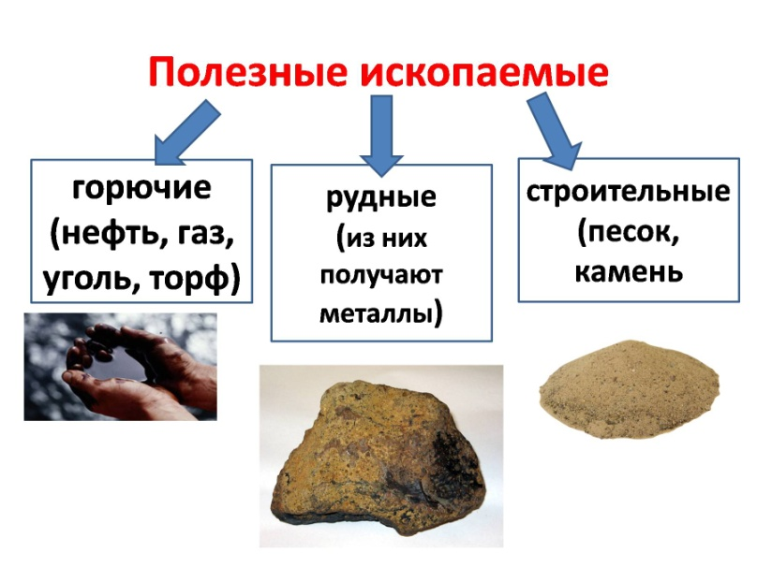
1.Прочитай.
- Посмотри видео.
https://www.youtube.com/watch?v=Xcw5ieKuv0Y 11:55

Повтори изученный материал на стр. с.149-159 (часть 1).

Изучи презентацию.

https://myslide.ru/presentation/nashi-podzemnye-bogatstvaxAprezentaciya-k-uroku-prirodovedeniya-4-klassxAuchebnik

Пройди онлайн-тест.
https://testedu.ru/test/okruzhayushhij-mir/4-klass/nashi-podzemnyie-bogatstva.html

Для любознательных детей. В свободное время можешь пройти тест, расширить свои знания о полезных ископаемых. https://onlinetestpad.com/ru/test/692367-proverochnaya-rabota-nashi-podzemnye-bogatstva
Результат онлайн-теста выслать на почту t.a.ivashchenko@mail.ru
Консультацию в ходе изучения материала можно получить в телефонном режиме с 09.00 до 18.00.

